Annexe G: Le rapport détaillé
(pour les accidents (très) graves)
      - Le rapport de l’enquête du conseiller en prévention sur les accidents du travail

Numéro d’identification: SLPPT 10/2022/24961
Date de l’accident du travail: 16/08/2022
Date de transmission du rapport à la ligne hiérarchique : 28/09/2022

- Identification de la/des victime(s) et de son / leur chef(s) de corps
Victime(s)
N° | Unité | Nom | Prénom | Grade | Numéro de matricule
1 | 2W Tac | BERTRAND | Michel | CplChef | 9401183
Chef(s) de corps
N° | Unité | Nom | Prénom | Grade
1 | 2 W Tac | KAMENSKY | Cédric | Col Avi BEM
- La description détaillée du lieu de l’accident
Base de Florennes – bâtiment G16 – hangar engins spéciaux.
- La description détaillée des circonstances de l’accident, y compris le matériel visuel et l’arbre des causes.
- La victime travaille au 2W Tac-GpM-MT GSE-FL MT-ENG SP (engins spéciaux) comme chauffeur d’engins.
- Le 16/08/2022, à son 1er jour après son retour de vacances, elle faisait l’ouverture des pistes.
- Au matin, vers 06.00 – 06.20, dans le hangar G16, elle a rejoint son camion Overaasen (balayeuse de pistes) dont la cabine est en hauteur.
- Elle portait ses chaussures de sécurité et les marches du camion sont crantées.
- Il faisait sombre et l’éclairage du hangar était allumé. L’éclairage du hangar est jugé suffisant par le personnel.
- Le personnel dispose d’une lampe frontale Petzl car l’interrupteur de l’éclairage est mal placé à l’extérieur du hangar.
- Elle a posé le pied sur la 1ère marche et a placé une main sur la poignée à droite dans la cabine. Elle voulait attraper la barre située à gauche dans la cabine pour se hisser.
- Son pied était mal mis sur la 1ère marche d’accès à la cabine et a dérapé.
- La victime n’a pas su attraper la barre intérieure de la cabine et est tombé sur les marches du camion.
- Elle a continué à travailler mais, par la suite, elle avait trop mal. Elle s’est rendu à l’infirmerie du 14 Bn Med, qui a appelé une ambulance pour le conduire aux urgences du CHU de Dinant.
- Fractures costo-chondrales, fractures 3-4-5 côtes à gauche.
- AMS de 32 jours. Mod 150 du 19/09/2022.
- L’ensemble des bâtiments utilisés par la Sec Engins spéciaux (dont le G16) sera reconstruit en avril 2023.
- La victime n’était pas pressée par le temps et elle avait les clefs du véhicule en mains au moment de monter dans le camion.
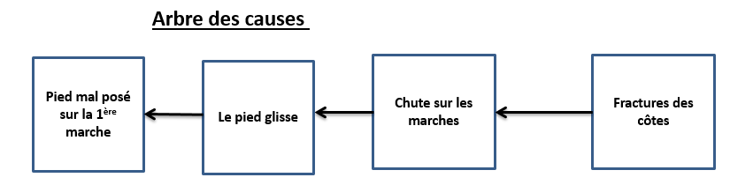

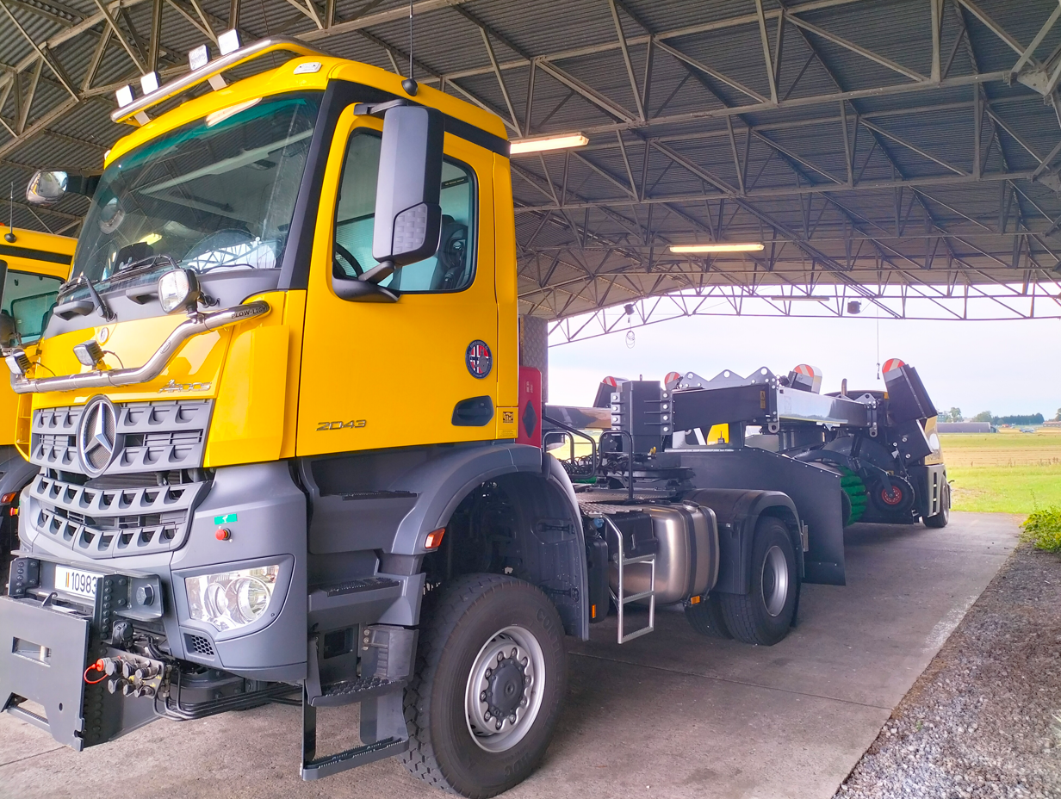
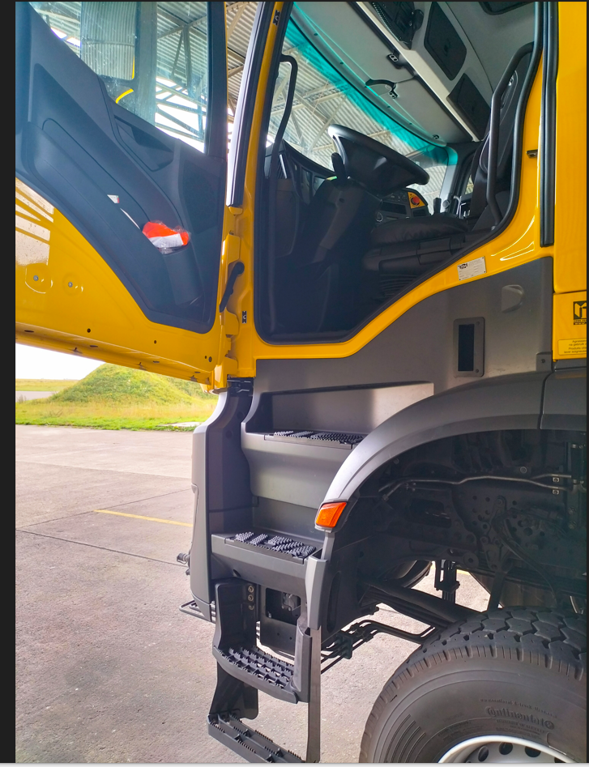
- Les causes primaires, secondaires, tertiaires et autres éventuelles.
  - Causes primaires:
Les faits matériels qui ont rendu l’accident possible :
☐ Equipement de protection collective manquant
☐ Equipement de protection collective qui n’est pas utilisé correctement
☐ Equipement de protection individuelle manquant
☐ Equipement de protection individuelle qui n’est pas utilisé correctement : gants de
protection disponibles mais non portés
☒ Autres : pied mal placé sur la marche du camion.
  - Causes secondaires:
Les causes organisationnelles en raison desquelles les causes primaires sont apparues :
☒ Evaluation des risques non effectuée
☐ Instruction manquante
☐ Un contrôle incorrect du respect des instructions
☐ Un Service interne pour la prévention et la protection au travail
qui ne fonctionne pascorrectement
☐ Autres:……………………………………………………………………………………………………………………………………………
  - Causes tertiaires:
Causes matérielles ou organisationnelles qui se situent chez des tiers.
☐ Une faute de conception ou de fabrication à une machine importée de l’extérieur
☐ Un avis incorrectement formulé par un service interne chargé des contrôles
techniques sur le lieu de travail
☐ Un avis incorrectement formulé par un service externe chargé des contrôles
techniques sur le lieu de travail
☐ Autres:
- Recommandations pour éviter la répétition de l’accident
- Avoir les deux mains libres (pas de clefs en mains) afin d’avoir 3 points d’appui pour monter dans la cabine.
- Etre attentif et placer correctement le pied sur la 1ère marche d’accès au véhicule.
- Identification des personnes qui ont contribué à l’élaboration du rapport
Rôle | Unité | Nom | Prénom | Grade
Victime | 2W Tac | BERTRAND | Michel | CplChef
LH – Comd Esc MT/GSE | 2W Tac | DANLOY | François | Cdt
Témoin | 2W Tac | SERMEUS | Ludovic | 1CC
CCB | SLFP | CEULEMANS | Jerome | Mr
LH – Chef Section | 2W Tac | DENIS | Karl | 1SM
CCB | CGPM | VAN DORPE | OLivier | Mr
- Identification du conseiller en prévention qui a établi le rapport.
Nom | Prénom | Grade | SLPPT
VERAST | Sylvain | Cdt | 10
- Identification des personnes à qui une copie du rapport a été envoyée
Nom | Prénom | Grade | Unité

VERAST S.
Cdt
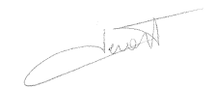

2. L’avis (de la délégation) du CCB
- Enquête à l’endroit de l’accident le 28/09/2022.
- Avoir les deux mains libres (pas de clefs en mains) afin d’avoir 3 points d’appui pour monter dans la cabine.
- Etre attentif et placer correctement le pied sur la 1ère marche d’accès au véhicule.

3. La décision du Chef de Corps
Sur base du rapport du service de prévention (SLPPT) compétent et des avis formulés par la délégation CCB, les mesures ci-dessous seront prises pour éviter la répétition de l’accident.
Série | Mesure | Délai d’exécution | Responsable
1.
2.
3.

Signature
KAMENSKY. C
Col Avi BEM
Chef de Corps

